Лабораторная работа 3

Тема :Работа с командной строкой. Сетевая активность. Пакетные файлы.
Цель работы: получение практических навыков по работе с Командной строкой и по выявлению вредоносных программ на компьютере с Microsoft Windows XP с помощью Командной строки.

Задание 1. Работа с Командной строкой
В операционной системе Windows набираемые с клавиатуры и сразу же выполняемые команды выполняются с помощью так называемого командного интерпретатора, иначе называемого командным процессором или оболочкой командной строки (command shell).
Таким образом, оболочка командной строки — это отдельный программный продукт, который обеспечивает прямую связь между пользователем и операционной системой. Текстовый пользовательский интерфейс командной строки предоставляет среду, в которой выполняются приложения и служебные программы с текстовым интерфейсом. В операционных системах Windows 9.x командный интерпретатор был представлен исполняемых файлом command.com (как и в MS-DOS). Начиная с Windows NT он реализован cmd.exe и обладает большими возможностями.
В Windows XP файл Cmd.exe, как и другие исполняемые файлы, соответствующие внешним командам операционной системы, находятся в каталоге SYSTEM32.
- Для открытия сеанса работы с командной строкой выберите Пуск->Выполнить. В открывшемся окне наберите cmd и нажмите на ОК.
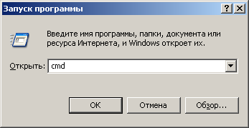
Рис. 1.
В результате откроется новое окно, в котором можно запускать команды и видеть результат их работы.
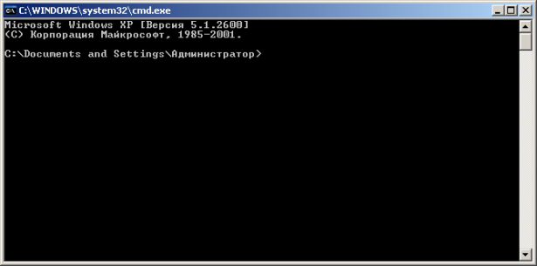
Рис. 2.
Некоторые команды распознаются и выполняются непосредственно самим командным интерпретатором — такие команды называются внутренними (например, copy или dir). Другие команды операционной системы представляют собой отдельные программы, расположенные по умолчанию в том же каталоге, что и Cmd.exe, которые Windows загружает и выполняет аналогично другим программам. Такие команды называются внешними (например, more или xcopyх).
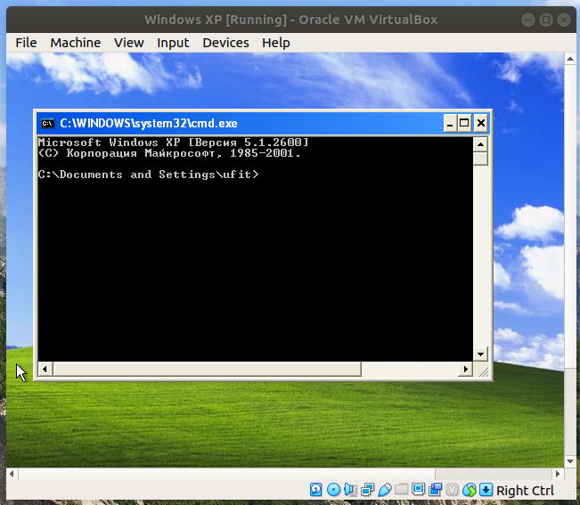

- Для того чтобы выполнить команду введите имя этой команды (регистр не важен), ее параметры и ключи (если они необходимы) и нажмите клавишу Enter. Синтаксическая структура выводится в том порядке, в котором следует вводить команду и следующие за ней параметры, если они есть. Следующий пример команды xcopy иллюстрирует разнообразие синтаксических форматов текста.
xcopy источник [результат] [/w] [/p] [/c] [/v] [/q] [/f] [/l] [/g] [/d[:мм-дд-гггг]] [/u] [/i] [/s [/e]] [/t] [/k] [/r] [/h] [{/a|/m}] [/n] [/o] [/x] [/exclude:файл1[+[файл2]][+[файл3]] [{/y|/-y}] [/z]
Создайте на диске C файл test.txt и папку Text files. В Командной строке наберите
copy C:\test.txt C:\Textfiles /V
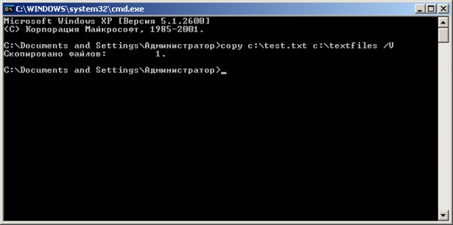
Рис. 3.
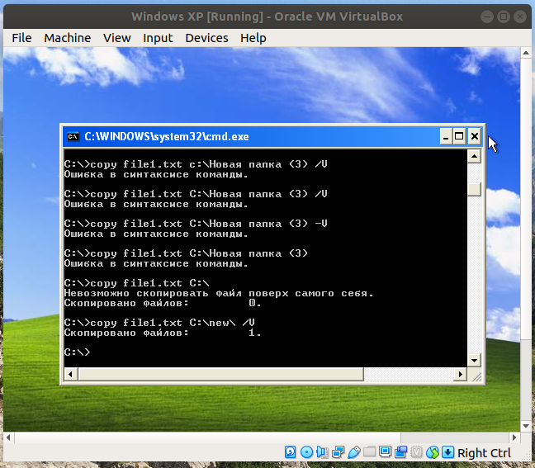
Имя команды здесь — copy, параметры — C:\test.txt и C:\TextFiles, а ключом является /V. Отметим, что в некоторых командах ключи могут начинаться не с символа /, а с символа – (минус), например, -V.
Следует обратить внимание, что если в имени папки есть пробел, в команде его быть не должно, как в указанном примере.

- Многие команды Windows имеют большое количество дополнительных параметров и ключей, и запомнить их все невозможно или по крайней мере очень трудно. Большинство команд снабжено встроенной справкой, в которой кратко описываются назначение и синтаксис данной команды. Получить доступ к такой справке можно путем ввода команды с ключом /? или /help. В командной строке наберите
copy /?
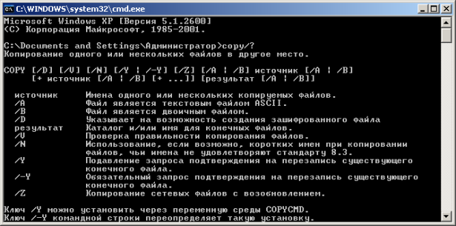
Рис. 4.
ping /help
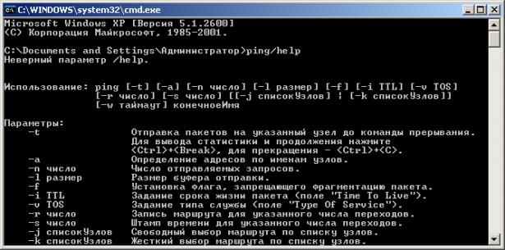
Рис. 5.
Команда help выводит список основных команд Командной строки
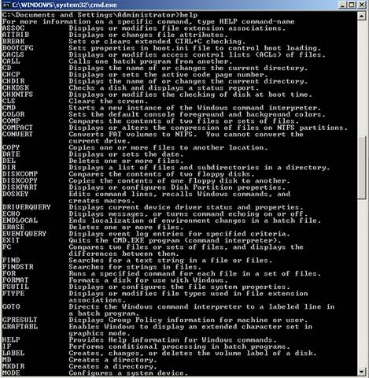
Рис. 6.

- С помощью переназначения устройств ввода/вывода одна программа может направить свой вывод на вход другой или перехватить вывод другой программы, используя его в качестве своих входных данных. Таким образом, имеется возможность передавать информацию от процесса к процессу при минимальных программных издержках. Практически это означает, что для программ, которые используют стандартные входные и выходные устройства, операционная система позволяет: выводить сообщения программ не на экран, а в файл, читать входные данные не с клавиатуры , а из заранее подготовленного файла, передавать сообщения, выводимые одной программой, в качестве входных данных для другой программы.
Выходные данные практически всех команд высвечиваются в окне командной строки. Даже команды, выводящие данные на диск или принтер, выдают сообщения и запросы в окне командной строки.
Для перенаправления вывода команд из окна командной строки в файл или на устройство применяется оператор ">". Этот оператор используется с большинством команд. Например, для перенаправления вывода команды dir в файл test.txt введите в Командной строке:
dir>c:test.txt
Если указанный файл не существует, интерпретатор команд Cmd.exe создаст его. Если файл существует, Cmd.exe заменит информацию в файле на данные, полученные от команды dir.
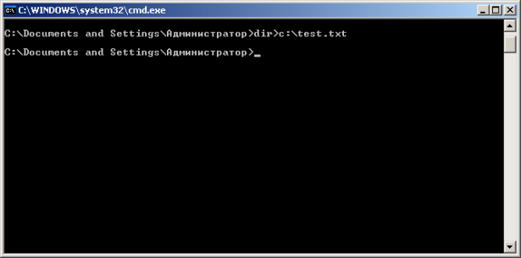
Рис. 7.
Откройте файл test.txt . В нем будет содержаться результат команды dir.
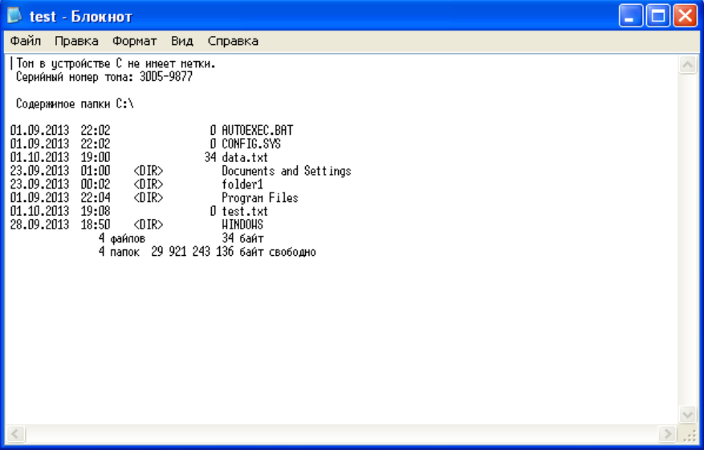
Рис. 8.
Следует отметить, что информация, которая была в файле до этого, будет стерта. Для того чтобы выходные файлы команды добавлялись в конец файла, необходимо использовать символ >>, а не > в синтаксисе команды.
Местоположение потоков ввода и вывода называется дескриптор.

В таблице 1 описаны операторы перенаправления потоков ввода и вывода команд.
Таблица 1.
Оператор перенаправления | Описание
> | Записывает данные на выходе команды вместо командной строки в файл или на устройство, например, на принтер.
< | Читает поток входных данных команды из файла, а не с клавиатуры.
>> | Добавляет выходные данные команды в конец файла, не удаляя при этом существующей информации из файла.
>& | Считывает данные на выходе одного дескриптора как входные данные для другого дескриптора.
<& | Считывает входные данные одного дескриптора как выходные данные другого дескриптора.
| | Считывает выходные данные одной команды и записывает их на вход другой команды. Эта процедура известна под названием "канал".
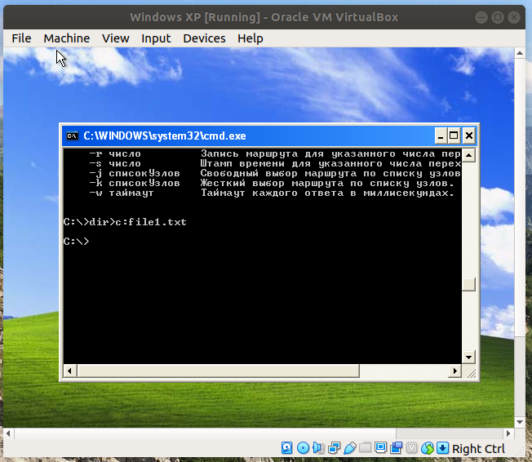
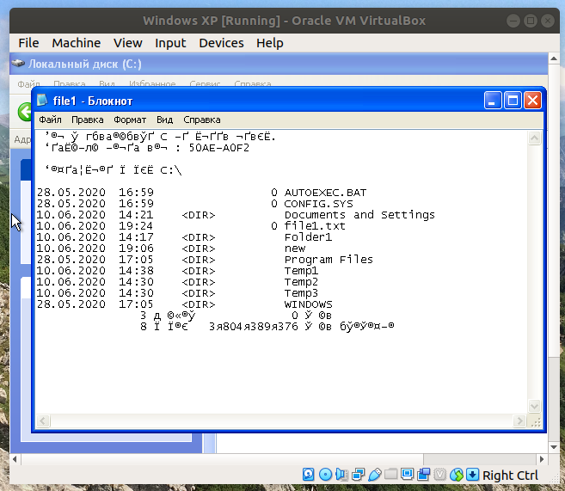

- С помощью символа < можно прочитать входные данные для заданной команды не с клавиатуры, а из определенного (заранее подготовленного) файла. На диске С создайте файл data.txt и напишите в нем 01.10.2013. В Командной строке наберите
Date < c:\data.txt
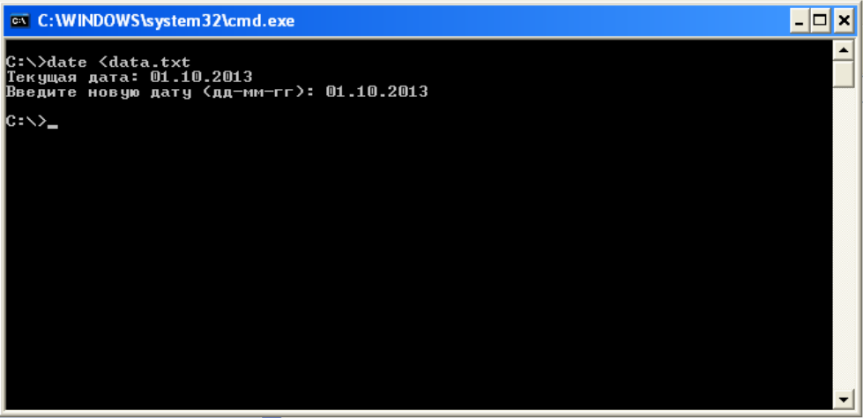
Рис. 9.
Проверьте дату на вашем компьютере – она изменилась на 01.10.2013
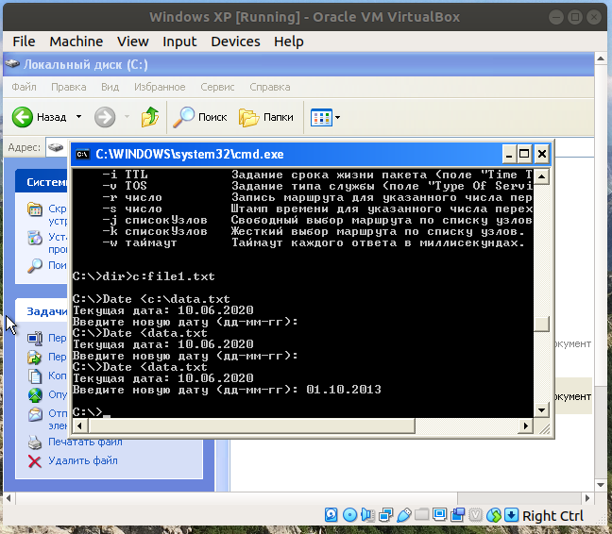

- Команда more выводит содержимое файла или выхода команды в одном окне командной строки за раз. Например, чтобы отобразить содержимое файла test.txt в одном окне командной строки за раз, введите следующую команду:
more c:\ test.txt
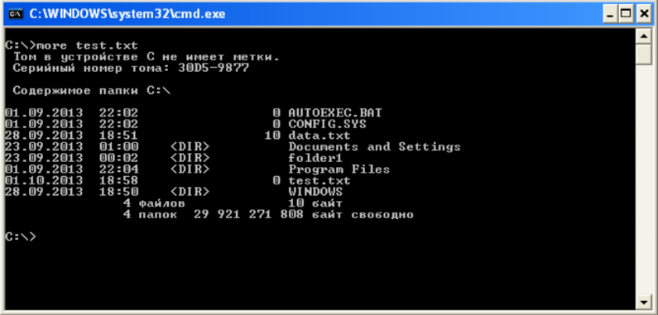
Рис. 10.
Если файл большой, то отображается одно окно командной строки со сведениями, а затем в нижней части окна командной строки отображается строка -- More --. Для остановки просмотра следует ввести комбинацию CTRL+C.
Команда more полезна при работе с командами, создающими выход более одного окна командной строки. Например, при выводе дерева каталогов жесткого диска.
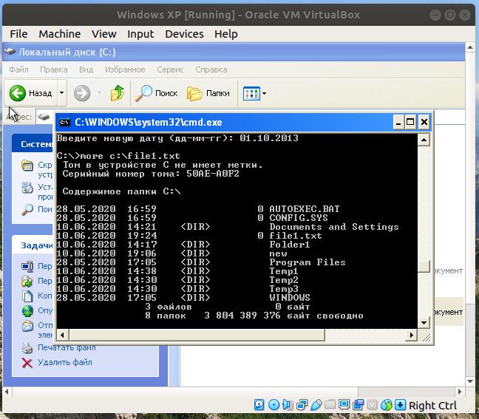

- Другой распространенной командой фильтрации является sort - она выполняет сортировку по алфавиту текстового файла или выхода команды.
Отредактируйте файл data.txt, добавив туда две другие даты, например, 20.10.2013 и 07.10.2013.В командной строке наберите:
sort < C:\data.txt
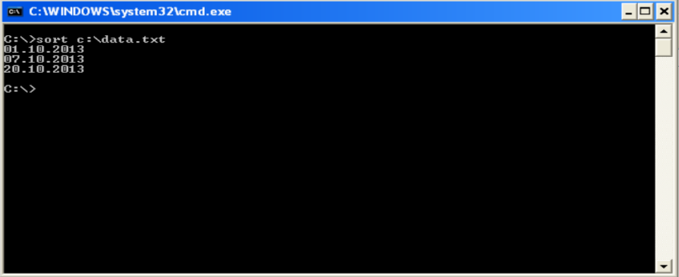
Рис. 11.
sort /r < C:\date.txt
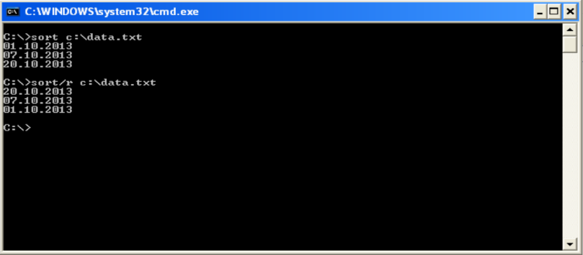
Рис. 12.
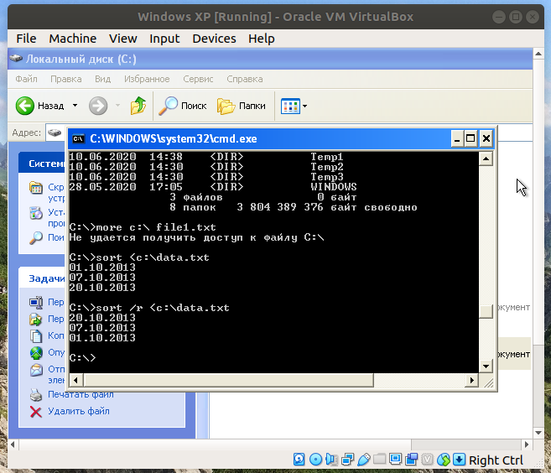
Ключ /R позволяет изменить порядок сортировки на обратный.

Задание 2. Сетевая активность
Одним из проявлений наличия вредоносной программы может быть возросшая сетевая активность. Вредоносная программа может отправлять письма, скачивать информацию из Интернета, передавать кому-то по сети конфиденциальную информацию и многое другое. При этом необходимо помнить, что легальные приложения также могут использовать Интернет без действий пользователя – например, антивирусная программа может скачивать обновления антивирусной базы данных.
Для получения полной информации о сетевой активности можно использовать команду netstat, которая выводит на экран мгновенную статистику сетевых соединений.
- В Командной cтроке наберите:
netstat /?
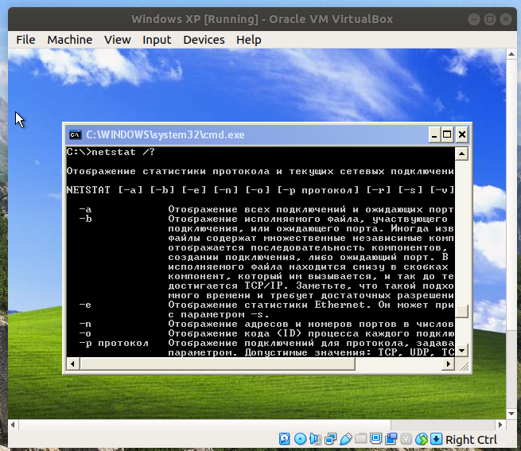
- Прочитайте описание утилиты netstat. Убедитесь, что для вывода самой полной информации нужно использовать ключ -a
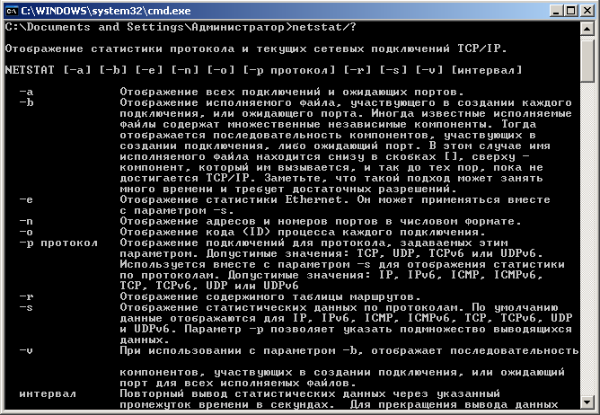
Рис. 13.

- В Командной строке наберите:
netstat /a
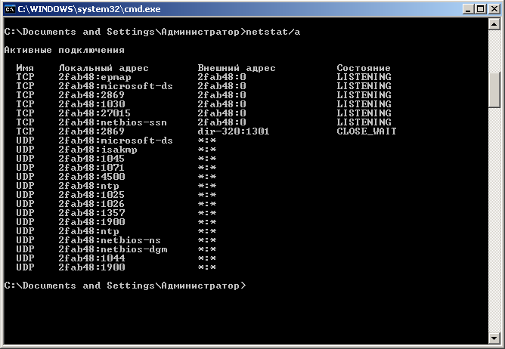
Рис. 14.
Результатом выполнения команды является список активных подключений, в который входят установленные соединения и открытые порты.
TCP(Transmission Control Protocol)-порты обозначаются строкой "TCP" в колонке Имя. Открытые TCP-порты обозначаются строкой "LISTENING" в колонке состояние. Часть портов связана с системными службами Windows и отображается не по номеру, а по названию - epmap, microsoft-ds, netbios-ssn. Порты, не относящиеся к стандартным службам, отображаются по номерам.
UDP(User Datagram Protocol)-порты обозначаются строкой "UDP" в колонке Имя. Они не могут находиться в разных состояниях, поэтому специальная пометка "LISTENING" в их отношении не используется. Как и TCP-порты они могут отображаться по именам или по номерам.
Порты, используемые вредоносными программами, чаще всего являются нестандартными и поэтому отображаются согласно их номерам. Впрочем, могут встречаться троянские программы, использующие для маскировки стандартные для других приложений порты, например 80, 21, 443 - порты, используемые на файловых и веб-серверах.
Команда netstat, в отличие от Диспетчера задач Windows, не работает в режиме реального времени, а отображает мгновенную статистику. Следовательно, для просмотра активности соединений, скажем, через минуту, нужно заново выполнить команду.

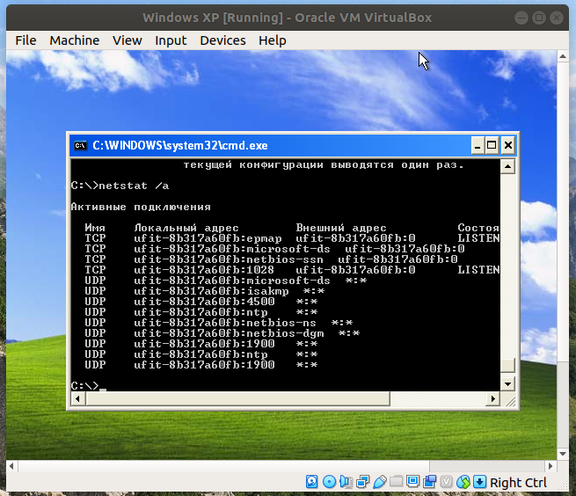

Задание 4
Вар. № | Описание пакетного файла
7 | Пакетный файл, предназначенный для углубленной проверки жесткого диска с созданием файла отчета, путь к которому задается в качестве пакетного параметра. Проверка жесткого диска осуществляется ежедневно в 21:00. В течение 20 секунд по окончании проверки диска выводится сообщение «Проверка диска завершена. Файл-отчет находится в каталоге <путь >» и далее осуществляться автоматическая перезагрузка системы.
Ниже представлен код пакетного файла.

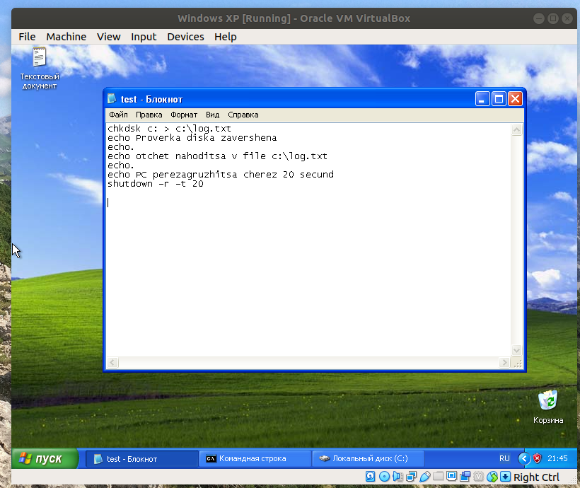
Для ежедневной работы файла необходимо добавить его в планировщик событий. Например, следующей командой.
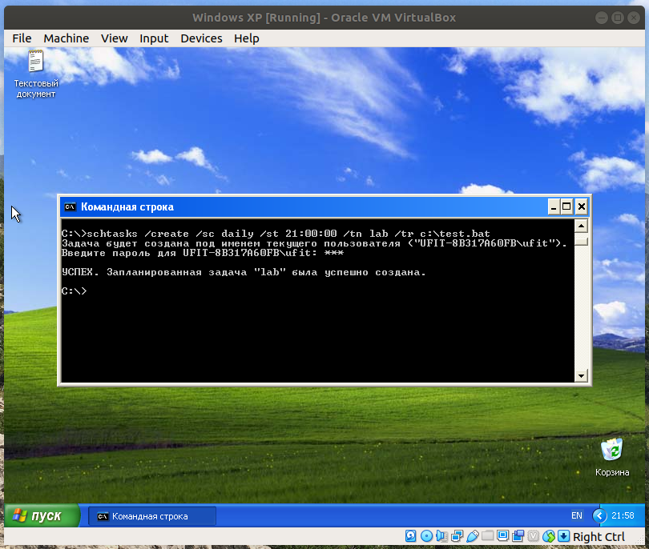

В результате будет создан файл с результом проверки диска, а на экране появится следующее сообщение
